USE CASE #2 | View Issue List
Goal In Context | Visualizzare e gestire le issues.
Preconditions | Deve essere presente almeno una issue (creata precedentemente)
Success End Condition | La issue creata viene visualizzata e successivamente gestita tramite i comandi di Filtra e Ordina issue:  - (per accedere rapidamente) è possibile filtrare in base ad; stato, tipologia, tag, priorità,report user, assigned user,data creazione e data ultima modifica, andando a specificare la data inizio e fine.  - è possibile ordinare la issue in base a data creazione, data ultima modifica e priorità e successivamente si definisce ordine crescente o decrescente.
Failed End Condition | L'utente non riesce a visualizzare l'elenco a causa di un errore di sistema oppure i filtri applicati non restituiscono risultati pur essendoci dati coerenti.
Primary Actor | User
Trigger | L’utente seleziona “ Visualizza Issue ” dal menu principale.
Main Scenario | Step n. | Actor 1 | System
 | 1 | L’utente tramite il menu principale [M0] accede alla sezione dedicata alla visualizzazione delle Issues assegnate.
 | 2 |  | Mostra in [M1] le opzioni per gestire la visualizzazione: Filtra e Ordina e Esporta.
 | 3 | L’utente clicca il tasto Filtra e Ordina [M1]
 | 4 |  | Mostra in [M2] un popup con le opzioni per filtrare in base ad: Priorità,Stato,Tipologia,Tag,Report User, Assigned User, Data creazione (inizio e fine), Data ultima modifica (inizio e fine).  Le opzioni per ordinare in base ad ultima modifica e data creazione, specificando se è in ordine crescente o decrescente.
 | 5 | L’utente seleziona il tipo di priorità e clicca il tasto Applica. in [M2]
 | 6 |  | Applica il filtro selezionato e aggiorna la lista delle issue visualizzate.
Extension A:  Tasto “Applica” | 5a | Nessuna issue corrisponde ai filtri.
 | 6a |  | Mostra un messaggio "Nessun issue trovata". [M3]
Extension B:  Tasto "Annulla" | 5b | L’utente clicca il tasto annulla.
 | 5b |  | Chiude il popup senza applicare la modifica.

Riferimenti UI

M0 | 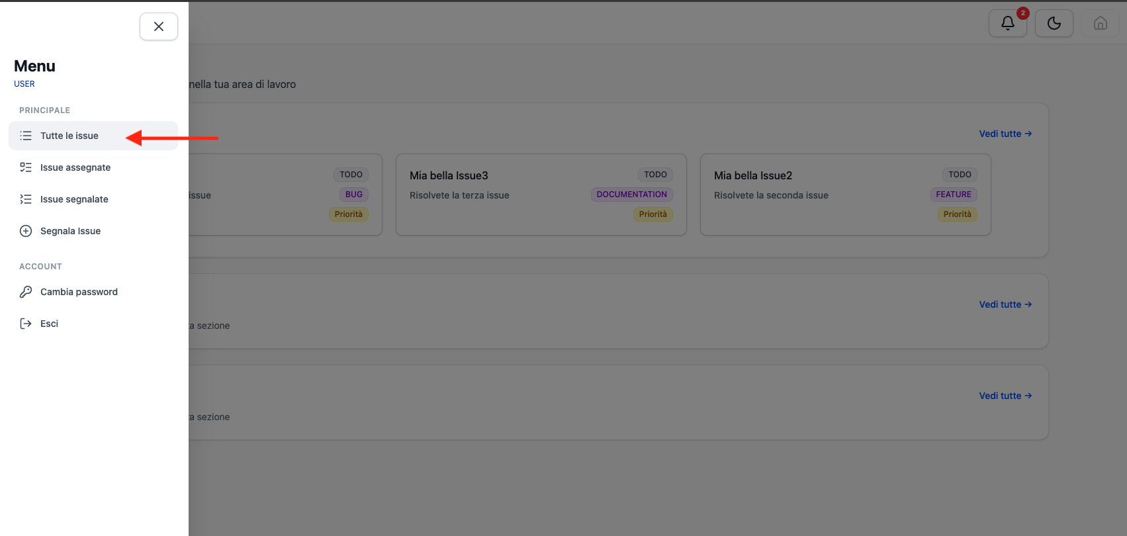
M1 | 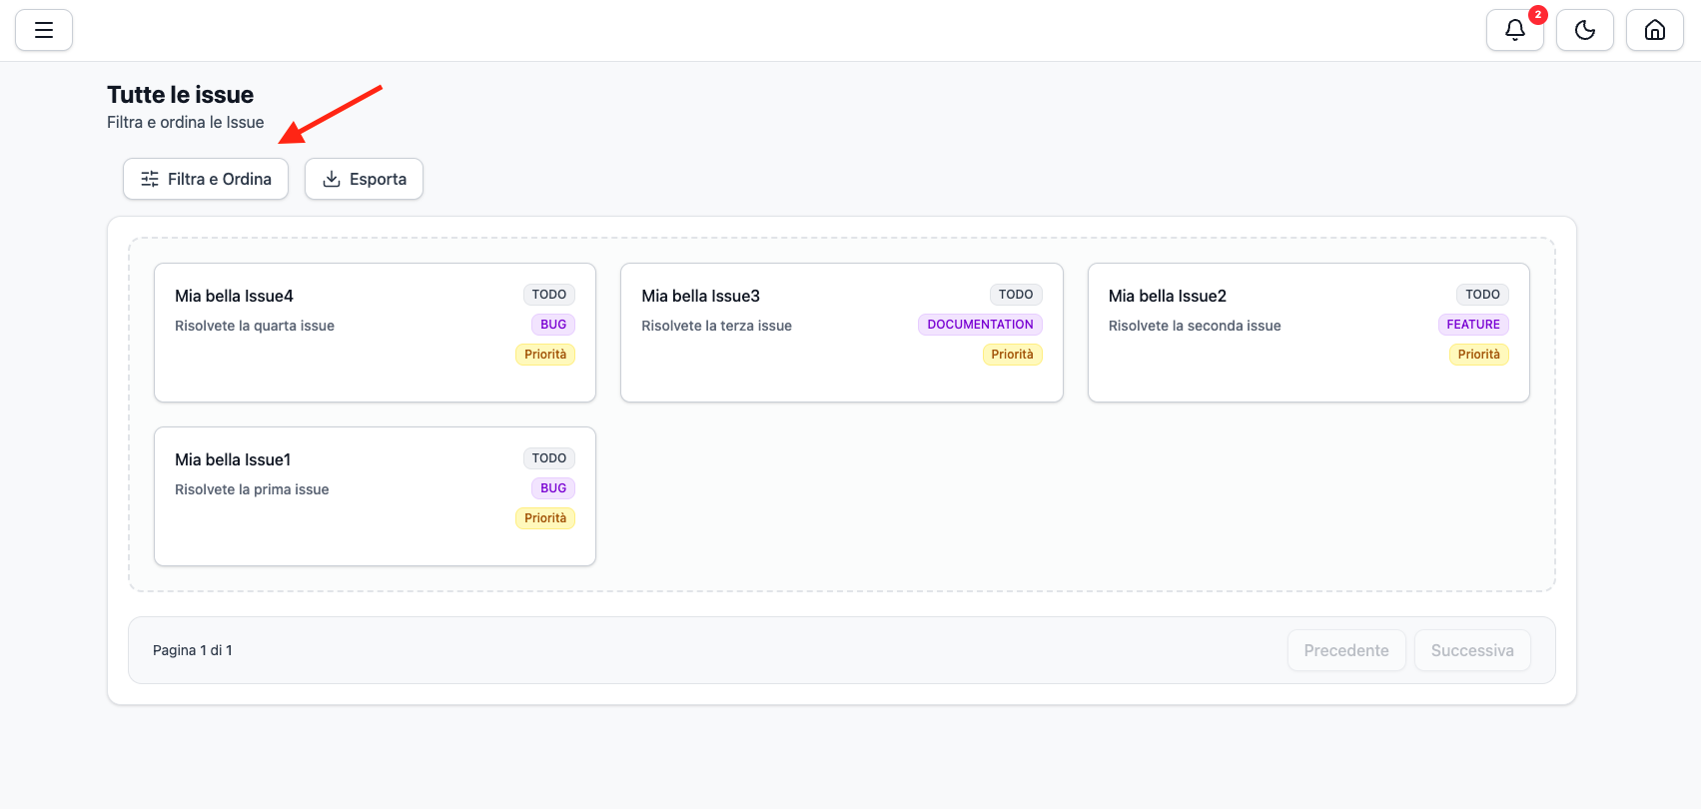
M2 | 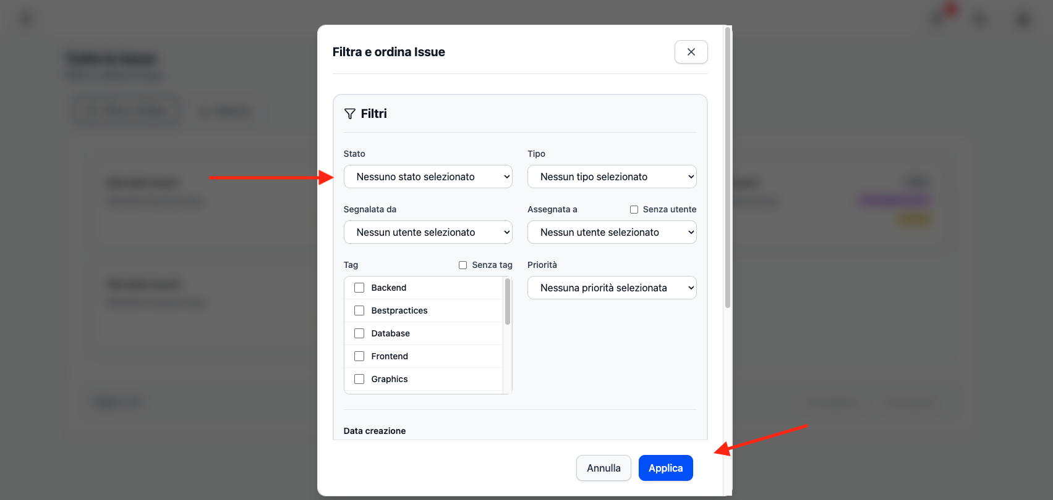  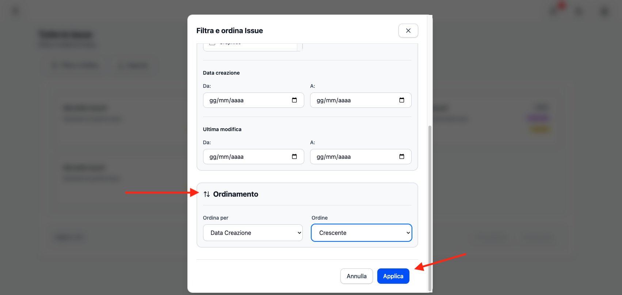  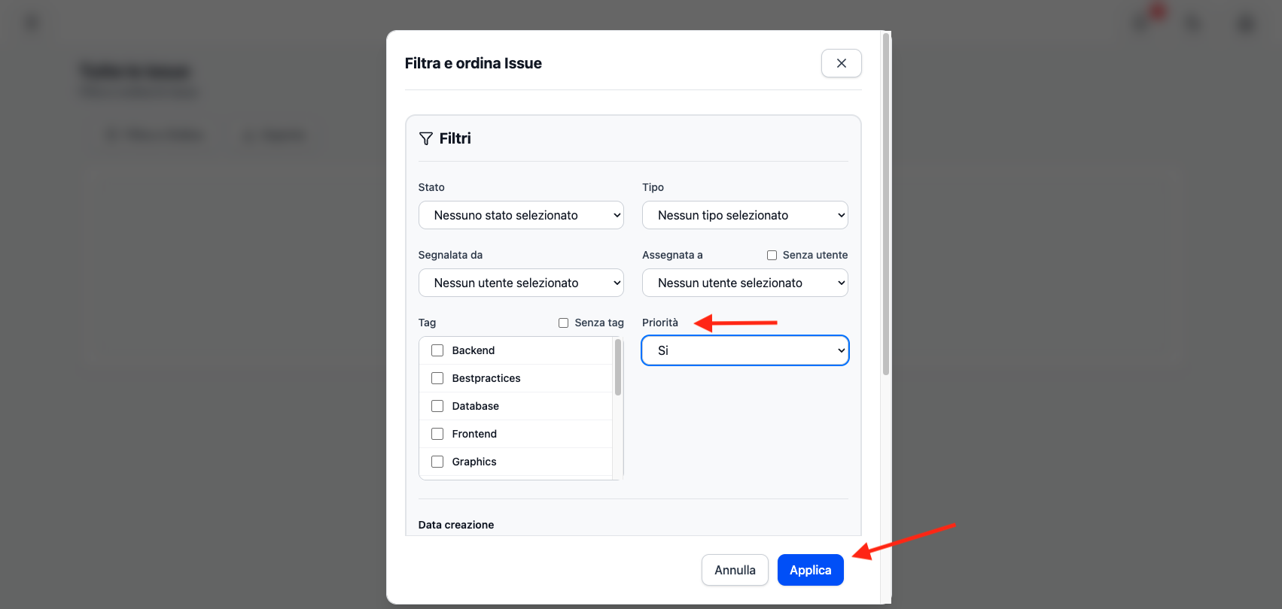
M3 | 